一个应用占用CPU很高，除了确实是计算密集型应用之外，通常原因都是出现了死循环。

以我们最近出现的一个实际故障为例，介绍怎么定位和解决这类问题。

[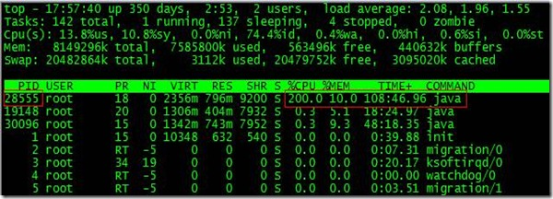](http://www.blogjava.net/images/blogjava_net/hankchen/WindowsLiveWriter/CPU_121DA/clip_image002_2.jpg)

根据top命令，发现PID为28555的Java进程占用CPU高达200%，出现故障。

通过ps aux | grep PID命令，可以进一步确定是tomcat进程出现了问题。但是，怎么定位到具体线程或者代码呢？

**首先显示线程列表:**

ps -mp pid -o THREAD,tid,time

[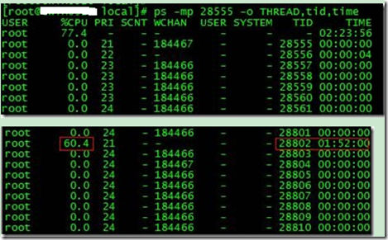](http://www.blogjava.net/images/blogjava_net/hankchen/WindowsLiveWriter/CPU_121DA/1.png)

找到了耗时最高的线程28802，占用CPU时间快两个小时了！

**其次将需要的线程ID转换为16进制格式：**

printf "%x\n" tid

[2](http://www.blogjava.net/images/blogjava_net/hankchen/WindowsLiveWriter/CPU_121DA/2.png)

**最后打印线程的堆栈信息：**

jstack pid |grep tid -A 30

[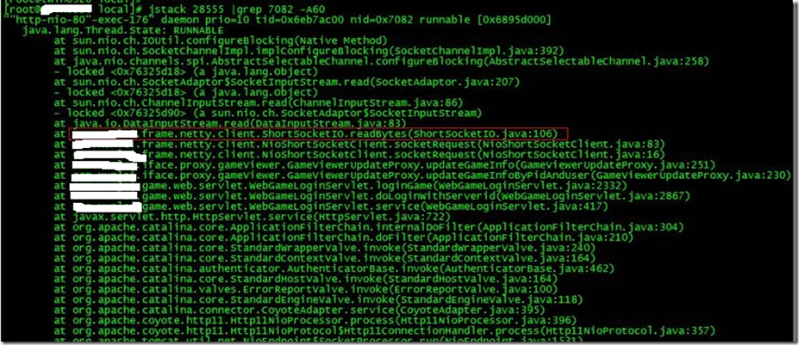](http://www.blogjava.net/images/blogjava_net/hankchen/WindowsLiveWriter/CPU_121DA/3.png)

找到出现问题的代码了！

现在来分析下具体的代码：ShortSocketIO.readBytes(ShortSocketIO.java:106)

ShortSocketIO是应用封装的一个用短连接Socket通信的工具类。readBytes函数的代码如下：

public byte[] readBytes(int length) throws IOException {

    if ((this.socket == null) || (!this.socket.isConnected())) {

        throw new IOException("++++ attempting to read from closed socket");

    }

    byte[] result = null;

    ByteArrayOutputStream bos = new ByteArrayOutputStream();

    if (this.recIndex >= length) {

           bos.write(this.recBuf, 0, length);

           byte[] newBuf = new byte[this.recBufSize];

           if (this.recIndex > length) {

               System.arraycopy(this.recBuf, length, newBuf, 0, this.recIndex - length);

           }

           this.recBuf = newBuf;

           this.recIndex -= length;

    } else {

           int totalread = length;

           if (this.recIndex > 0) {

                totalread -= this.recIndex;

                bos.write(this.recBuf, 0, this.recIndex);

                this.recBuf = new byte[this.recBufSize];

                this.recIndex = 0;

    }

    int readCount = 0;

    while (totalread > 0) {

         if ((readCount = this.in.read(this.recBuf)) > 0) {

                if (totalread > readCount) {

                      bos.write(this.recBuf, 0, readCount);

                      this.recBuf = new byte[this.recBufSize];

                      this.recIndex = 0;

               } else {

                     bos.write(this.recBuf, 0, totalread);

                     byte[] newBuf = new byte[this.recBufSize];

                     System.arraycopy(this.recBuf, totalread, newBuf, 0, readCount - totalread);

                     this.recBuf = newBuf;

                     this.recIndex = (readCount - totalread);

             }

             totalread -= readCount;

        }

   }

}

问题就出在标红的代码部分。如果this.in.read()返回的数据小于等于0时，循环就一直进行下去了。而这种情况在网络拥塞的时候是可能发生的。

至于具体怎么修改就看业务逻辑应该怎么对待这种特殊情况了。

**最后，总结下排查CPU故障的方法和技巧有哪些：**

1、top命令：Linux命令。可以查看实时的CPU使用情况。也可以查看最近一段时间的CPU使用情况。

2、PS命令：Linux命令。强大的进程状态监控命令。可以查看进程以及进程中线程的当前CPU使用情况。属于当前状态的采样数据。

3、jstack：Java提供的命令。可以查看某个进程的当前线程栈运行情况。根据这个命令的输出可以定位某个进程的所有线程的当前运行状态、运行代码，以及是否死锁等等。

4、pstack：Linux命令。可以查看某个进程的当前线程栈运行情况。